YC-MS01E-S
Mikrovlnná trouba o objemu 20 litrů
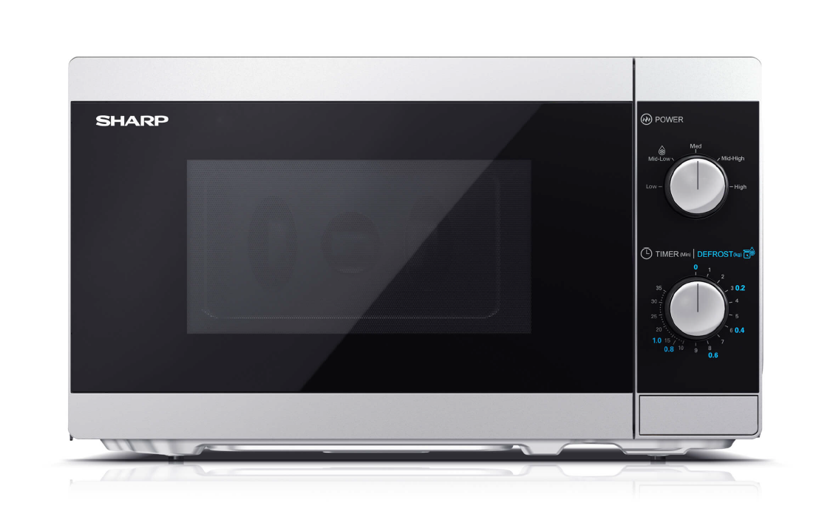 | Mikrovlnná trouba o objemu 20 litrů  - Kapacita: 20 litrů  - Mikrovlnný výkon: 800 W  - Úrovně mikrovlnného výkonu: 5  - Typ ovládání: Manuální  - Typ vnitřní části: Točící  - Osvětlení dutin: Ano  - Snadno se čistí  - Barva skříně: Stříbrná  - Barva dveří: stříbrná/černá

SHARP Mikrovlnná trouba pro snadné a rychlé vaření
Ať už jde o rozmrazování, ohřívání nebo vaření, kouzelné slovo pro rychlé a jednoduché vaření je mikrovlnná trouba SHARP. Pracuje s vysokofrekvenčním elektromagnetickým vlněním, čímž oproti troubě šetří nejen váš čas, ale i energii v domácnosti.

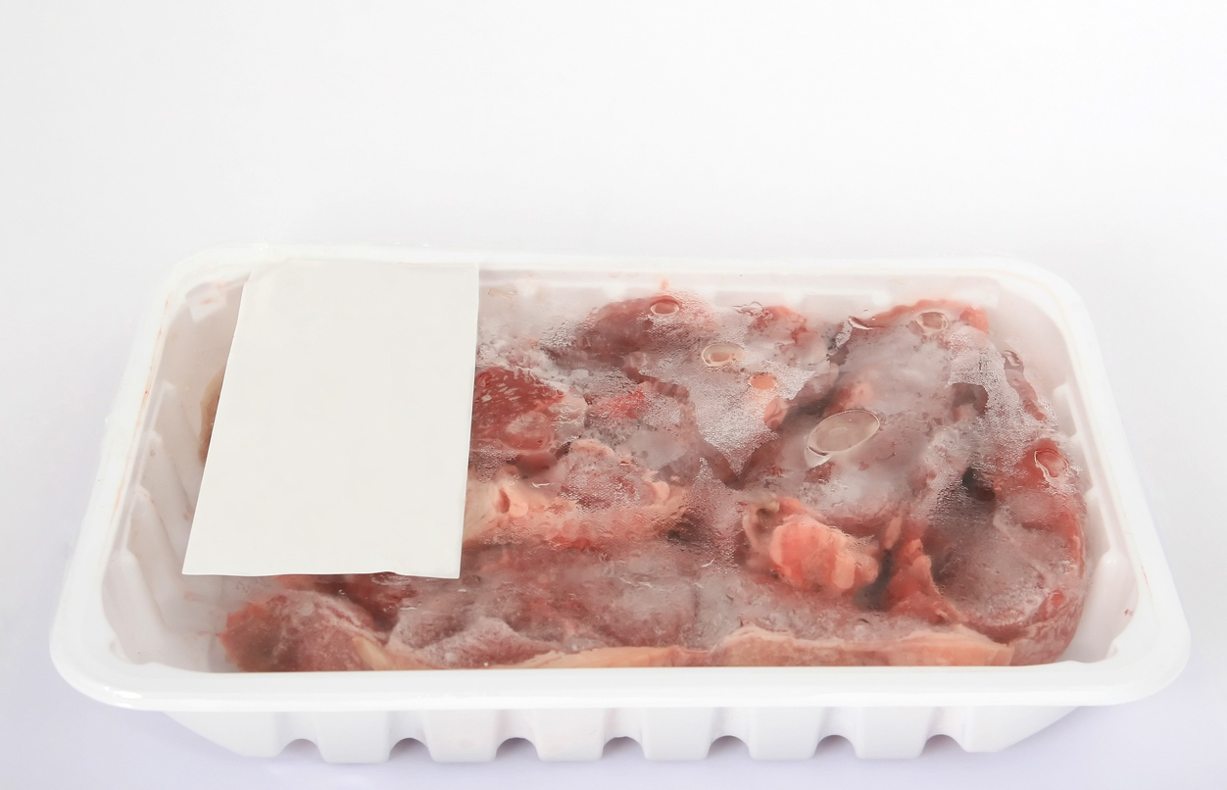 | 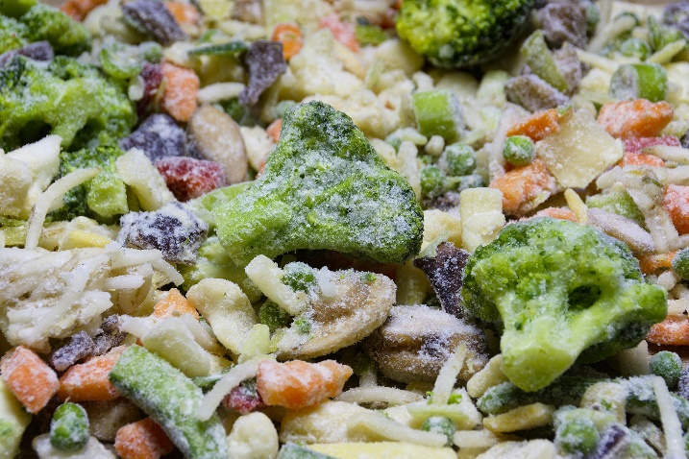

Ohřívané pokrmy z mikrovlnné trouby SHARP snadno nahradí rychlý oběd i vaší večeři.
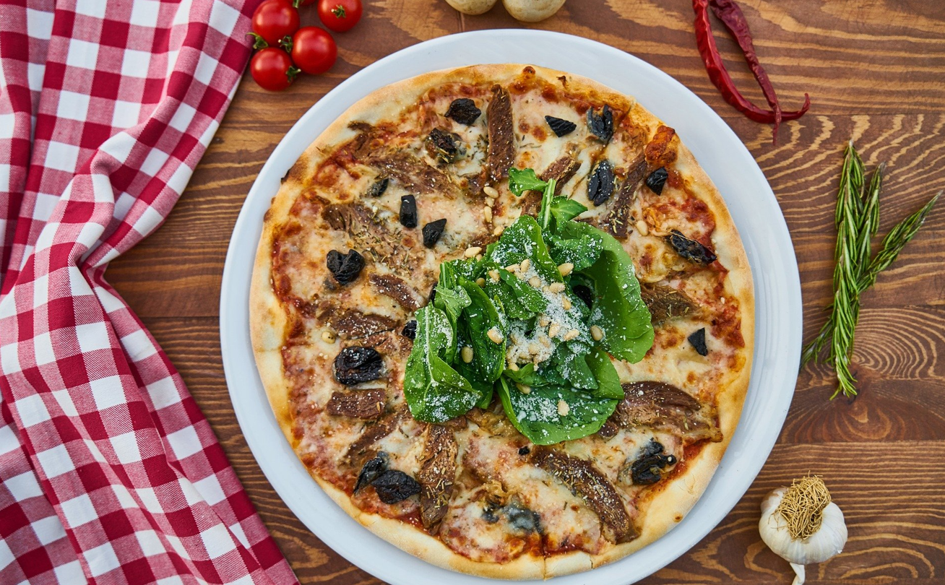

Váš spotřebič SHARP je zároveň prostorově úsporný a snadno se používá, takže je ideální pro každodenní použití.

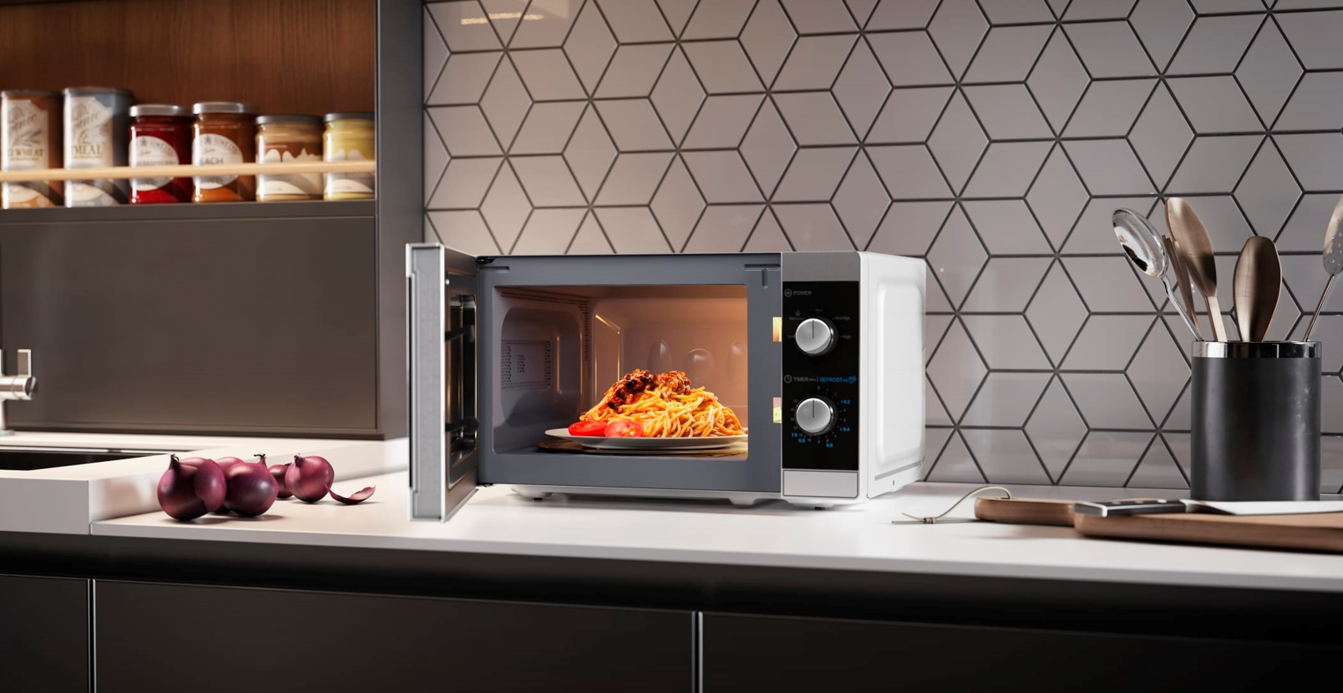
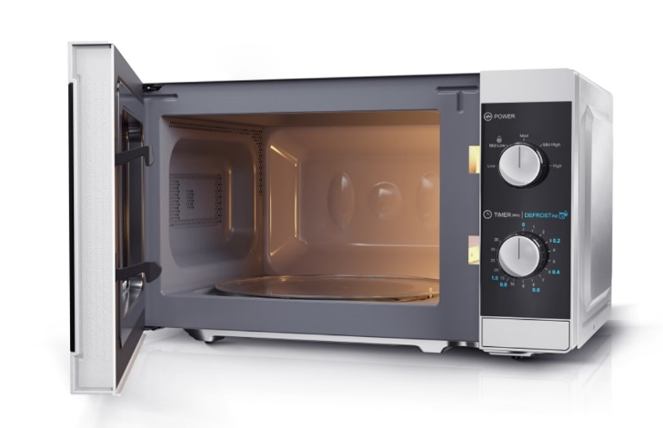 | - Mikrovlnný výkon: 800W  - Má 5 úrovní mikrovlnného výkonu  - Manuální ovládání  - Skleněný otočný talíř /průměr 25 cm  - Snadno a lehce se čistí  - Barva & Velikost: vnitřní část je natřená šedou barvou; 306 mm x 304 mm x 205 mm

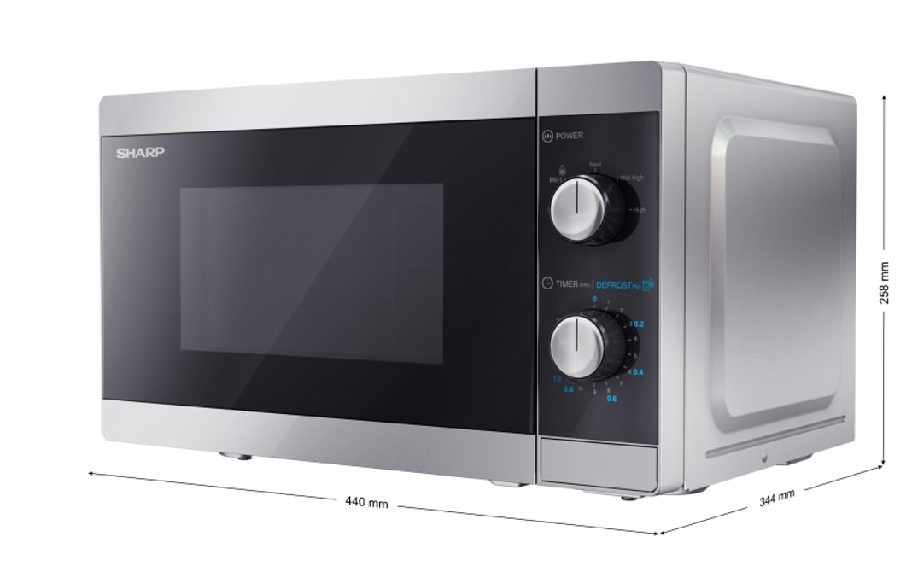 | - Požadavky na napájení AC 230V ~ 50Hz  - Spotřeba energie 1270  - Spotřeba energie v režimu vypnuto < 0,5  - Certifikace bezpečnostního loga CE (EMC, LVD, RoHS, ErP), REACh/PAH/SCCP  - Zástrčka CE Zástrčka  - Mikrovlnný výkon (W) 800  Provoz AC - ano

